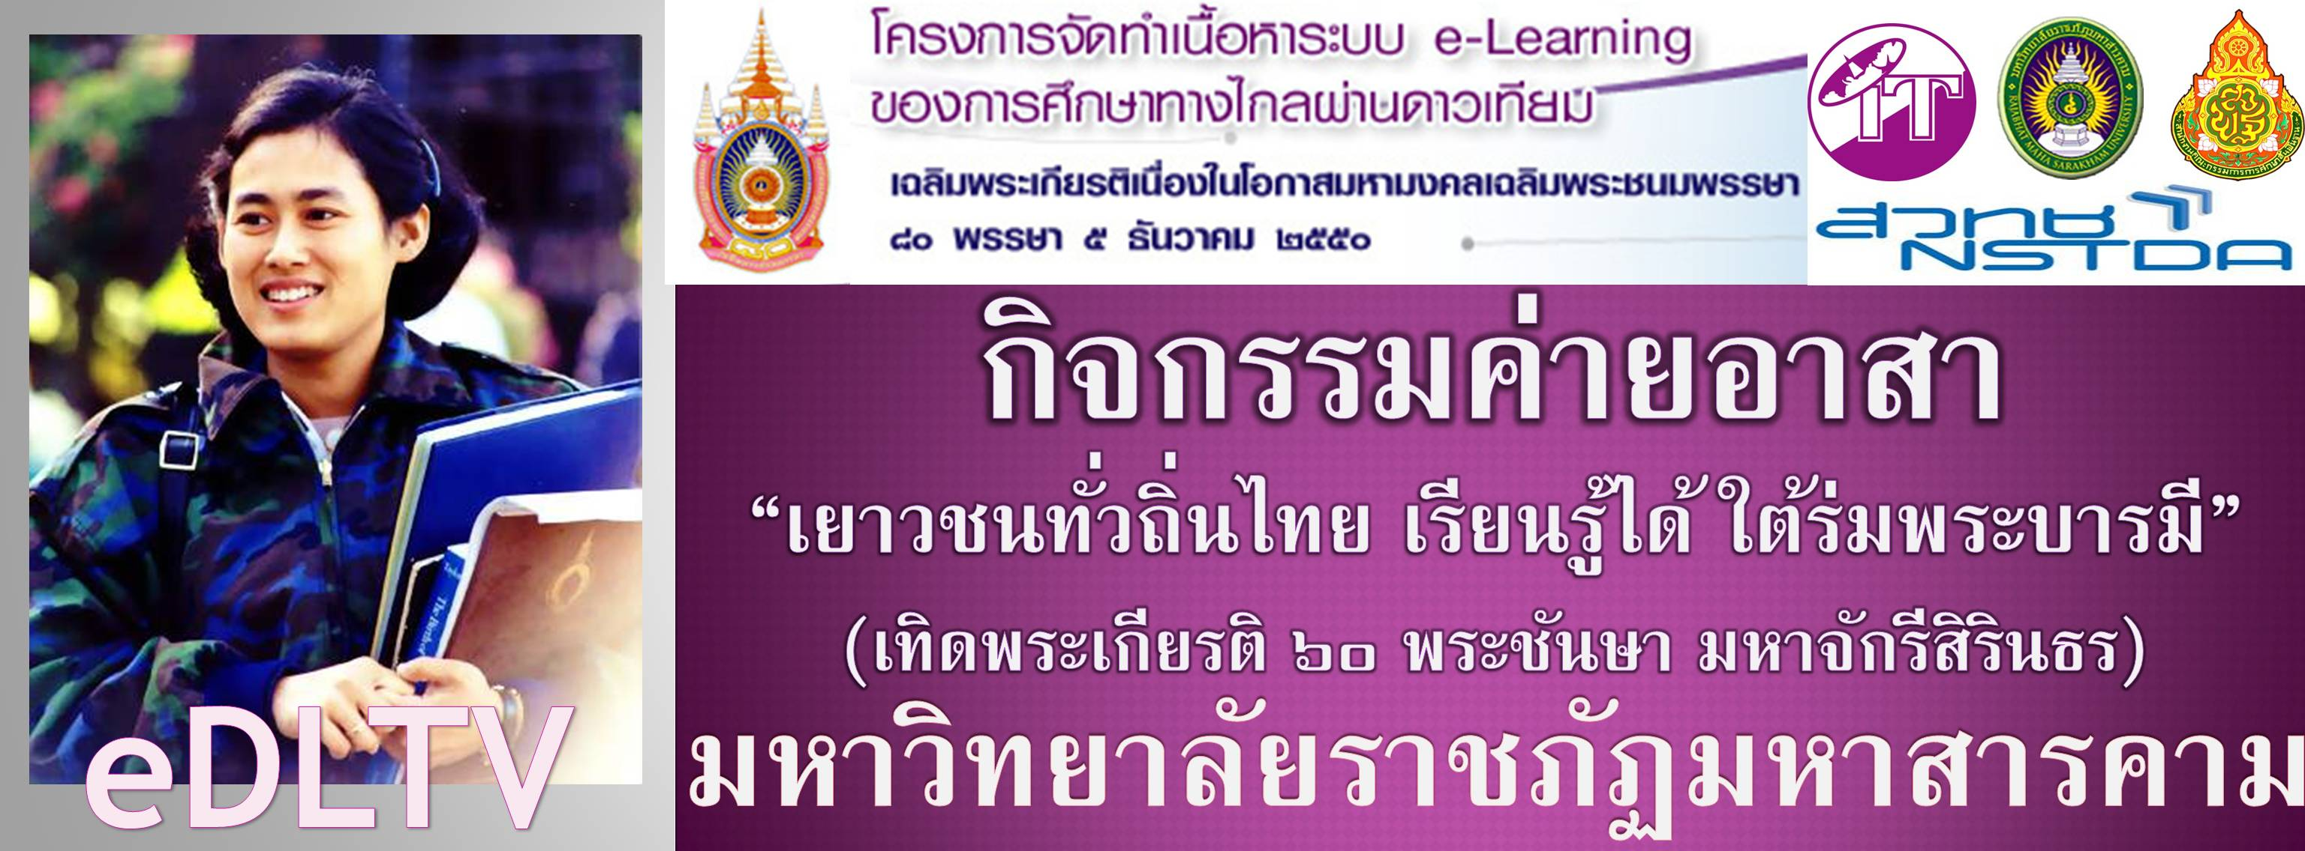
เรื่องเล่า เยาวชนทั่วถิ่นไทย เรียนรู้ได้ ใต้ร่มพระบารมี
เทิดพระเกียรติ ๖๐ พระชันษา มหาจักรีสิรินธร
กระผมเด็กชายฐิติธรรม ดวงมาลา กำลังศึกษาอยู่ชั้นประถมศึกษาปีที่ ๖ โรงเรียนบ้านสะอาดดอนเงิน ศูนย์หนองโพนเงิน สำนักงานเขตพื้นที่การศึกษาประถมศึกษามหาสารคาม เขต ๓ กระผมได้ย้ายมาเรียนที่โรงเรียนนี้ตั้งแต่ชั้นประถมศึกษาปีที่ ๓ และได้รับความรู้ใหม่ๆ จากการศึกษาจากโรงเรียนไกลกังวล เมื่อก่อนกระผมอยู่โรงเรียนสนามบินไม่เคยได้รับรู้ถึงการเรียนจากสื่อการเรียนการสอนอย่างนี้มาก่อน พอมาเรียนกับเพื่อนๆรู้สึกมีความรู้จากคุณครูต้นทาง และคุณครูที่สอนอยู่ปลายทางก็สนับสนุนในส่วนที่กระผมตามไม่ทันเพื่อน กิจกรรมดีๆที่คุณครูต้นทางจัดให้ทำให้พวกเราในห้องเรียนมีความสนุกและทำกิจกรรมร่วมกับเพื่อนต้นทางไปพร้อมๆกัน ถึงเราจะไม่รู้จักกันแต่ก็เหมือนว่าได้อยู่ร่วมกันบางเวลา จนถึงวันนี้โรงเรียนของเราได้เข้าร่วมโครงการ เยาวชนทั่วถิ่นไทย เรียนรู้ได้ ใต้ร่มพระบารมี เทิดพระเกียรติ ๖๐ พระชันษา มหาจักรีสิรินธร กระผมมีความซาบซึ้งในน้ำพระทัยของพระองค์ทรงพระปรีชาที่ทรงมอบสื่อดีๆให้กับนักเรียนในชนบท กระผมได้ความรู้มากขึ้นและสามารถนำสื่อจากคุณครูมาศึกษาเพิ่มเติมที่บ้าน โดยมีคุณปู่คอยให้กำลังใจและเสนอแนะในการใช้สื่อในส่วนที่กระผมสนใจ
ซึ่งเมื่อก่อนพอกระผมกลับจากโรงเรียนมา มักจะใช้เวลาส่วนใหญ่ไปกับการเล่นเกมส์คอมพิวเตอร์ และขี่มอเตอร์ไซด์ไปเล่นกับเพื่อน ทำให้ครอบครัวเป็นห่วง กระผมอยากจะให้โครงการดีๆของพระองค์สืบทอดต่อไป เพื่อน้องๆและพี่ๆ รวมทั้งกระผมจะได้ศึกษาในสื่อระดับสูงขึ้น คุณครูบอกว่า ในสื่อ eDLTV มีอะไรมากมายให้เราได้ศึกษา
คณะอาจารย์จากมหาวิทยาลัยราชภัฎมหาสารคามคณะเทคโนโลยีสารสนเทศ พร้อมกับพี่ๆในคณะก็มอบกิจกรรมดีในการเสนอแนะและนำกิจกรรมจากสื่อมาสอนพวกผม ความรู้ใหม่ๆมากมายที่เราได้จากสื่อ eDLTV กระผมขอสำนึกในพระมหากรุณาธิคุณเป็นล้นพ้นในความเมตตาของพระองค์ที่ทรงเมตตาประทานโครงการค่ายอาสา เยาวชนทั่วถิ่นไทย เรียนรู้ได้ ใต้ร่มพระบารมี ขอให้พระองค์ทรงมีสุขภาพพลานามัยแข็งแรง ทรงพระเกษมสำราญยาวไกล ด้วยเกล้าด้วยกระท่อม

